МИНИСТЕРСТВО НАУКИ И ВЫСШЕГО ОБРАЗОВАНИЯ
РОССИЙСКОЙ ФЕДЕРАЦИИ
федеральное государственное бюджетное образовательное учреждение
высшего образования
«УЛЬЯНОВСКИЙ ГОСУДАРСТВЕННЫЙ ТЕХНИЧЕСКИЙ УНИВЕРСИТЕТ»

Лабораторная работа № 2
по дисциплине «Интернет программирование»

Выполнил студен группы ПИбд-21
Разубаев С.М.

Проверил доцент кафедры
«Информационные системы»
Филиппов А.А.

Ульяновск, 2023

Задание:
- По результатам лабораторной работы 1 необходимо осуществить верстку всех страниц сайта. Верстка страниц осуществляется на языке HTML.
- Все стилевые особенности должны быть сформированы средствами CSS с использованием классов фреймворка Bootstrap. Содержимое собственного CSS-файла должно содержать только необходимый минимум настроек внешнего вида.
- Страницы сайта должны обладать свойствами адаптивности для корректного отображения содержимого на экранах различных типов устройств. Под адаптивностью понимается изменение расположения элементов страницы для их корректного отображения, например, на экране компьютера и мобильного телефона.
- Проект должен содержать файл package.json, в котором необходимо объявить основные задачи для сборки и запуска проекта, а также указать зависимости. Для сборки проекта рекомендуется использовать Vite или аналоги. Для использования указанных инструментов необходима установка Node.js.
- Файлы проекта и отчет должны быть загружены в git- репозиторий на сервере http://student.git.athene.tech/
Описание решения:
Тема:
Сайт социальная сеть
Описание страниц:
1.Страница входа/регистрации
Здесь пользователь может ввести данные(никнейм,почту,пароль), чтобы войти или зарегистрироваться, можно перейти на одну из этих двух страниц, а также на главную страницу. Использовались такие классы как container,form, form-group
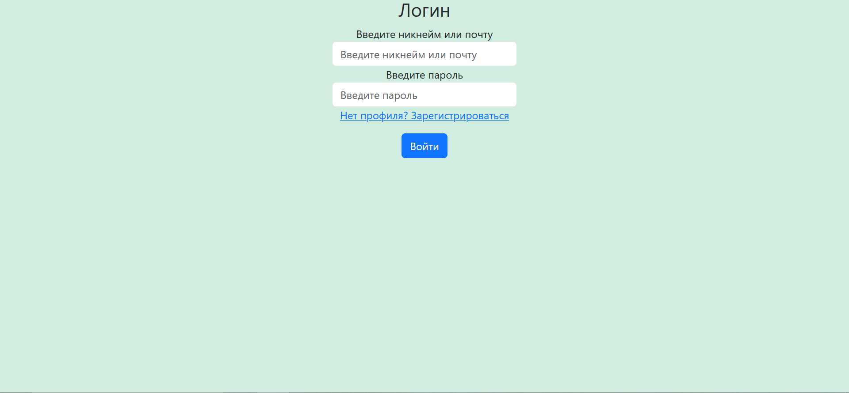
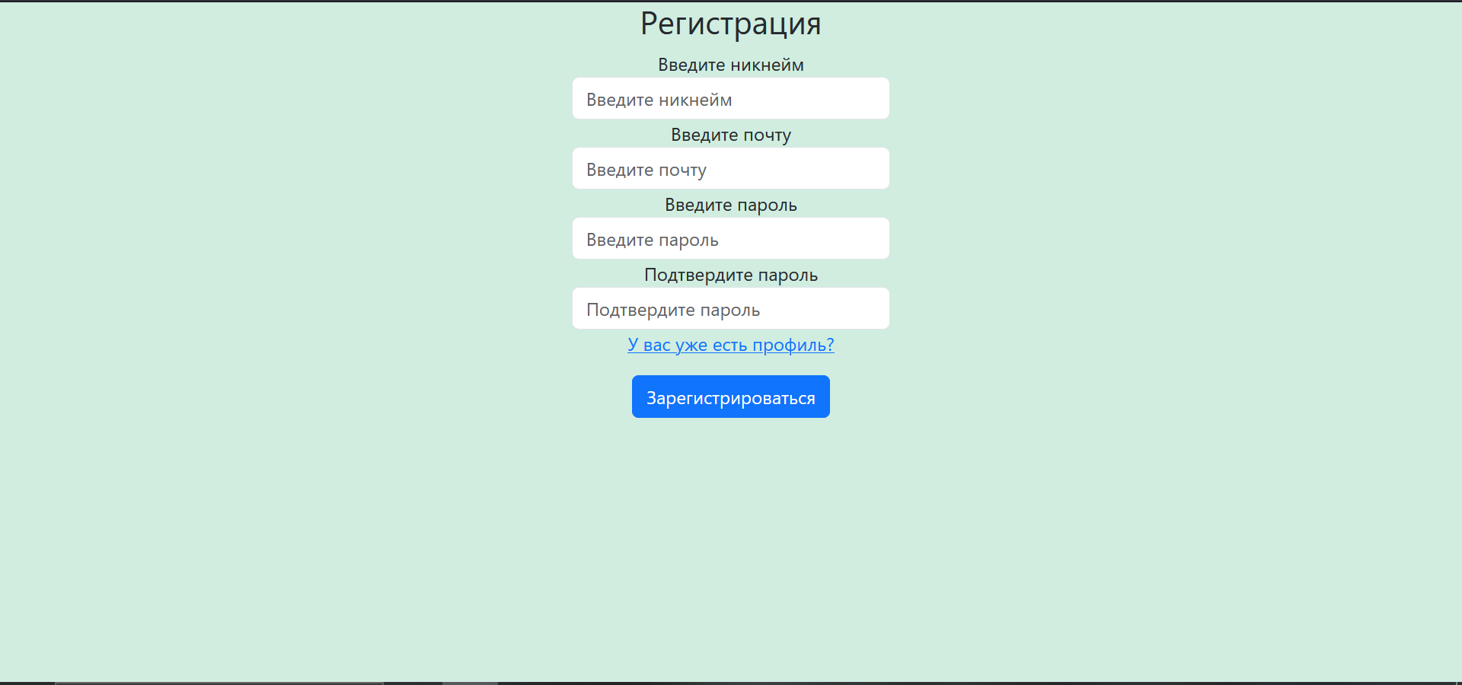
2. Главная страница
Здесь же он может просматривать посты свои или других людей, а также лайкать их и комментировать, также пользователь способен перейти на вкладку сообщения, настройки или выйти из аккаунта на боковой панели, на которой также показан логотип сайта. Использовались такие классы как filters, d-flex flex-column,nav nav-pills, nav link,cl2,cl1, list-group,list-group-item
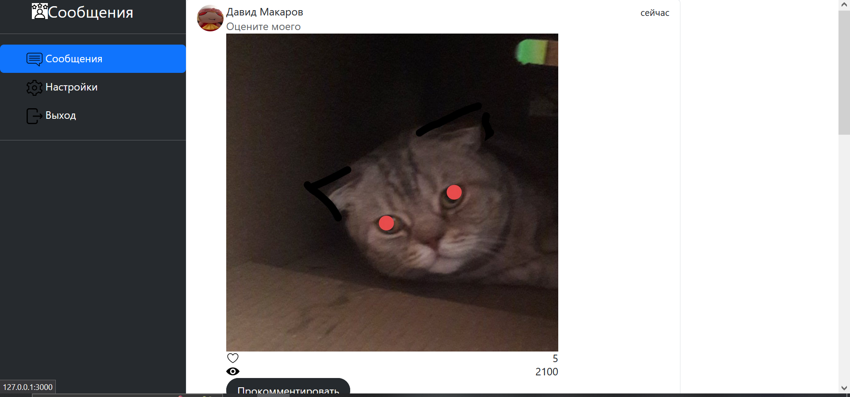
3.Сообщения.
Здесь также присутствует боковая панель с переходами на главную, настройки и выход. Также можно перейти по диалогам, чтобы пообщаться с другим человеком. Используется такие классы filters, d-flex flex-column,nav nav-pills, nav link,cl2,cl1, list-group,list-group-item
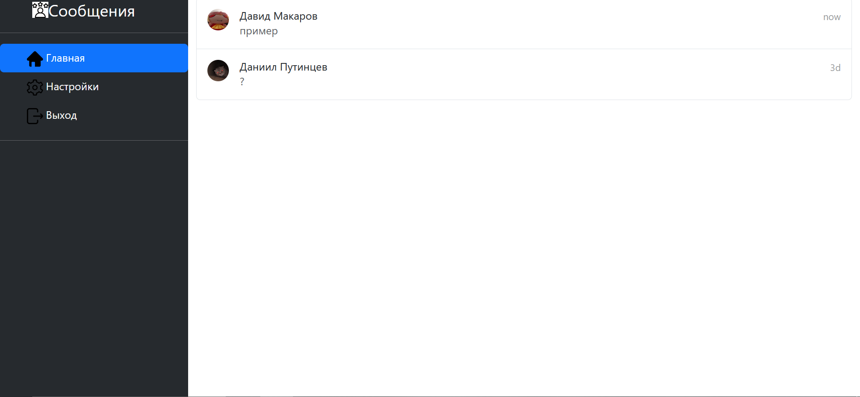
4.Диалог
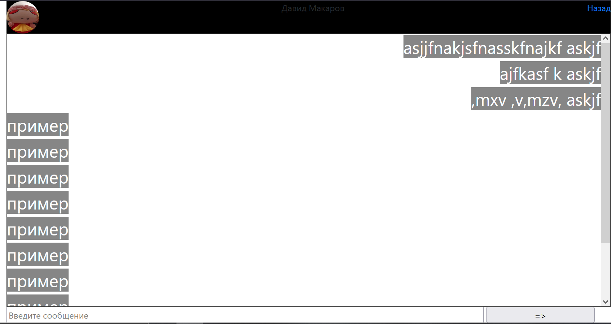
Здесь пользователь может вернуться на вкладку «Сообщения», а также написать сообщение свое и другого пользователя. Использовались такие классы как d-flex, chat, container, сhat-input

5. Настройки
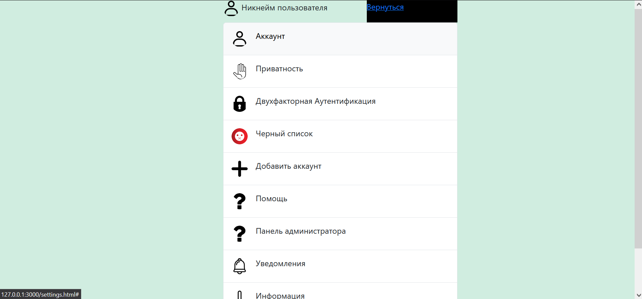
Здесь располагается список различных вкладок, которые в будущем будут вызывать всплывающую форму для различных настроек. Также пользователь может вернуться обратно. Использовались такие классы как list-group, col-md, d-flex, list-group-item, form
6.Панель админа
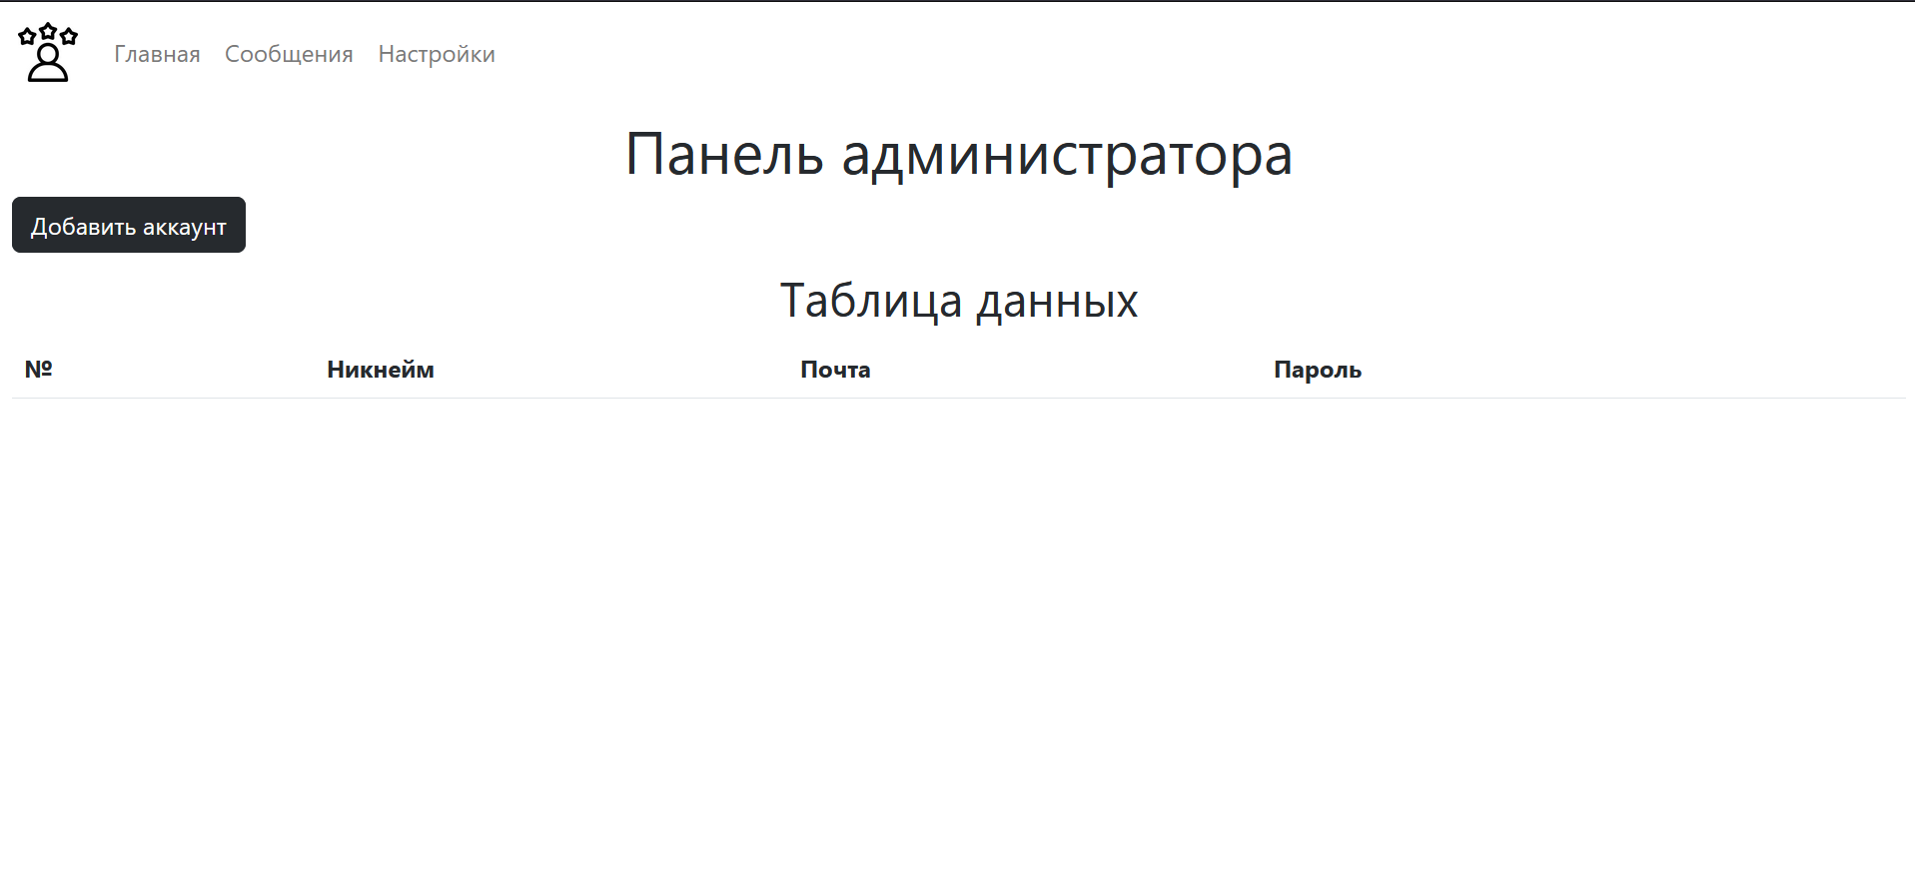
Здесь можно будет добавлять, редактировать, обновлять и удалять данные пользователей. Также можно перейти на любую страницу сайта с помощью хедера. Использовались такие классы как d-flex, text-center,btn-group, modal-dialog



